**云和恩墨GaussDB数据库技术服务指南**

## 一、云和恩墨技术服务简介

**（1）高可用容灾**

云和恩墨聚焦数据资产安全和数据域高可用性，提供覆盖GaussDB容灾全生命周期的一站式综合服务解决方案，致力于专业化需求分析、“量身定制”技术规划设计、实现灾备方案集成和体系落地和优化。

**（2）升级迁移**

为了应对设备老化、资源扩容、国产化和云架构等运行环境变更要求，云和恩墨依托业界先进经验，为客户提供从底层架构到上层数据库系统的全方位系统架构设计，保障数据库稳定迁移。

**（3）性能优化**

云和恩墨针对Gausss数据库系统存在的性能问题，通过数据监测、分析问题、优化改进，全面提升性能水平、消除运行瓶颈，从而改善用户体验，助力企业应用系统的高效运转。同时，面对国内系统开发环境的现状，通过定制的SQL审核方案，在应用的开发阶段进行SQL检测、审核、优化以改善SQL质量，从而减少系统故障发生几率，确保上线后的健康运行。

**（4）运维服务**

云和恩墨基于前置运维理念、专家团队、标准化运维体系和自动化工具，对用户多类型商业、开源、国产和云数据库，开展的安装、配置优化、备份策略选择及实施、数据恢复、数据迁移、故障排除、预防性巡检、远程维保等一系列服务，确保用户业务安全稳定运行。

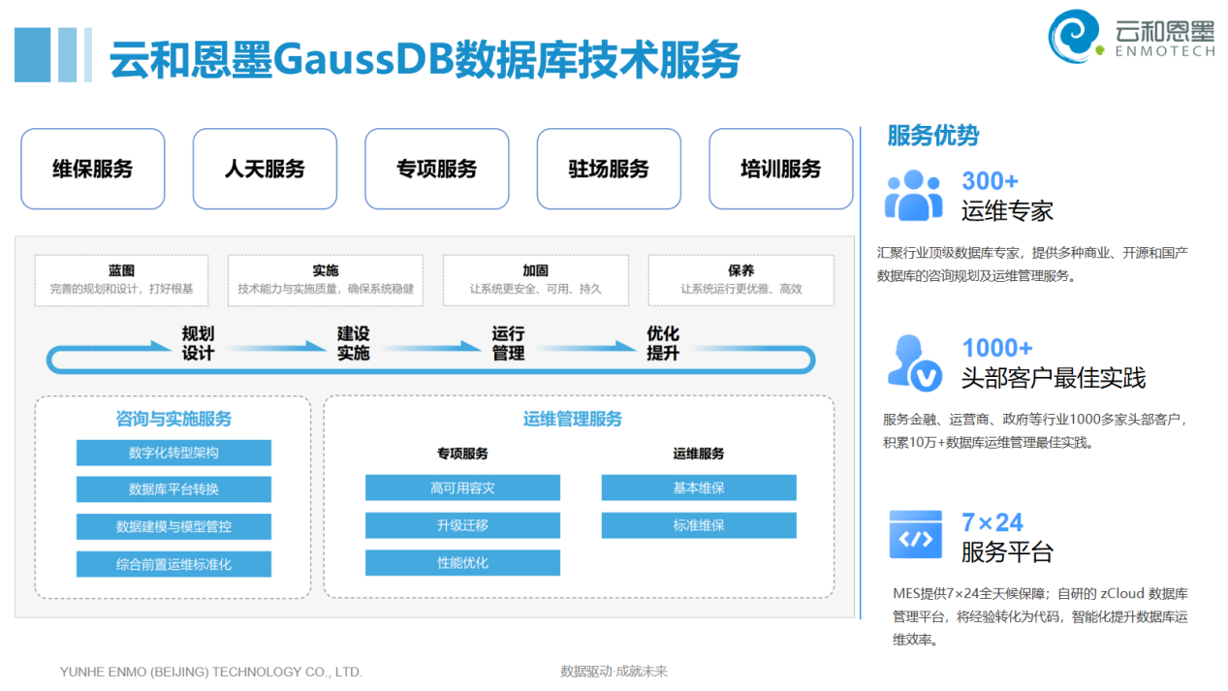

## 二、云和恩墨GaussDB数据库服务内容

## 1. 数据库维保服务

云和恩墨GaussDB维保服务，为客户提供7x24小时的服务，帮助客户快速解决生产环境GaussDB数据库使用过程中遇到的故障问题，及时恢复业务系统，减少客户损失，帮助客户的信息系统保持高可用性和高可靠性。

GaussDB维保支持服务包括以下内容：

|  |  |  |  |  |
| --- | --- | --- | --- | --- |
| **序号** | **服务项** | **服务内容** | **基本 维保** | **标准 维保** |
| 1 | **互联网化服务平台支持** | 提供云和恩墨互联网化服务平台My Enmo Support（以下简称“MES”）账号，客户可以访问恩墨知识库，并获取相关技术支持服务 | √ | √ |
| 2 | **专家在线支持** | 我司技术专家通过邮件、即时通讯工具（如企业微信、QQ）的方式，向客户提供在线支持服务，服务内容包括xxx数据库的技术咨询、技术文档获取，技术指导。 | √ | √ |
| 3 | **远程接入支持** | 通过远程连接控制软件（teamviewer、向日葵等）与客户系统进行连接，远程对客户问题进行检查、分析、诊断和解决。我方工程师仅在得到客户许可的情况下才会访问客户系统，并且会确保访问的安全性，以及保证数据的完整性。 | √ | √ |
| 4 | **故障远程救援** | 对于数据库系统的故障导致数据库不可用，乙方提供快速的远程服务，解决数据库系统故障，直至到数据系统可用。（不包含数据库系统出现数据文件丢失、数据文件部分损坏、数据库表损坏或数据库存在大量坏块、硬盘损坏等数据库文件遭受损害的情况） | √ | √ |
| 5 | **故障现场救援** | 对于数据库系统的故障导致数据库不可用，远程不能解决，乙方提供快速的现场服务，解决数据库系统故障，直至到数据系统可用。（不包含数据库系统出现数据文件丢失、数据文件部分损坏、数据库表损坏或数据库存在大量坏块、硬盘损坏等数据库文件遭受损害的情况） | × | √ |

## **数据库巡检服务**

云和恩墨数据库巡检服务通过全面审查GaussDB数据库系统的结构、性能、安全性和合规性，为企业和组织提供了确保GaussDB数据库系统高效运行、安全可靠的保障，支持其业务需求和长远发展。

GaussDB数据库巡检范围和内容：

|  |  |  |  |
| --- | --- | --- | --- |
| **序号** | **巡检范围** | **巡检项** | **巡检内容** |
| 1 | **数据采集** | 数据采集形式 | 常规巡检以远程数据采集编写巡检报告；深度巡检根据客户的需求，可以选择远程或者现场采集编写巡检报告 |
| 2 | **主机操作系统** | 服务器运行状况 | 查看系统的负载情况，包括CPU使用率、内存使用率和磁盘I/O，了解操作系统的整体运行情况 |
| 空间管理 | 检查磁盘空间使用情况，确保不会因为磁盘空间不足，导致的系统崩溃或服务中断 |
| 操作系统参数 | 检查操作系统参数设置，确保系统的稳定性、性能和安全性，通过对这些参数进行适当的配置，可以优化系统的运行，防止潜在问题，并满足特定需求 |
| 系统日志 | 查看系统日志文件，检测系统错误、异常以及潜在的安全问题 |
| 3 | **数据库** | 数据库日志 | 检查数据库日志是维护数据库健康、故障排除和性能优化的关键步骤，可以帮助识别问题，及时发现潜在的威胁，有助于定位和解决问题。 |
| 数据库空间管理 | 分析数据库表空间使用情况，对空间增长趋势进行分析；针对表空间的增长趋势、使用效率提出空间规划建议。 |
| 初始化参数 | 数据库初始化参数调整是指在创建数据库实例时，根据特定的需求和系统配置，对数据库管理系统（DBMS）的各种参数进行设置和调整，以优化数据库性能、安全性和可用性。调整的方向包括：内存分配、并发连接、I/O设置、日志和备份、查询优化、安全设置、系统资源、统计信息等。 |
| 备份完整性 | 有效的数据库备份是数据安全的重要保证，我们会协助您制订和实施良好的备份策略，以及验证备份的有效性，确保数据安全。 |
| 数据库负载 | 数据库负载分析是对数据库系统的负载情况进行评估和监测的过程，它对于优化数据库性能、规划资源、预测需求以及确保系统稳定性具有重要作用。 |

## 驻场服务

驻场服务是云和恩墨公司以客户信息服务管理成熟度、运维规范成熟度、运维人员技能成熟度、服务价值期望及服务质量管控要求等为需求基准，安排驻场工程师实地深入地了解客户网络运营、日常维护、人员培养等方面的现状，并根据客户的服务需求，安排驻场工程师到客户现场对网络运营维护、人员技能提升等提供技术保障的服务。

**以下对驻场服务内容作详细说明：**

### 3.1 例行工作

### **3.1.1**系统巡检

对于运维工作，如何有效地进行巡检，提升巡检工作的实际价值，非常重要。我们将从以下几个方面做好巡检工作：

1）巡检内容：

通过每天检查数据库的如下项目来确保数据库运行正常，及时发现系统问题：

* 检查数据库的报错日志。
* 检查数据库的存储容量。
* 检查数据库和主机的负载。
* 检查数据库和主机的内存使用。
* 检查数据库的对象状态。
* 检查数据库的性能指标。
* 检查数据库物理结构是否有问题。
* 检查数据库的逻辑对象是否有问题。
* 数据库备份状态。

2）巡检方式

通过部署工具和脚本，自动采集数据库的数据。避免客户消耗大量的时间进行数据采集，驻场工程师依据个人工作经验、专业能力、以及云和恩墨在运维方面制定的规范流程，对采集到的数据进行分析，发现问题隐患，配合客户管理员整改。

### **3.1.2**安全监控

对数据库进行监控，及时发现问题，是数据库日常运维中非常重要的一环。数据库面临的安全风险包括：

1) 数据库安全漏洞，数据库软件存在安全BUG，易被攻击和非授权访问。

2) 数据库用户权限过大，数据有被删除、篡改、泄露的风险。

3) 硬件问题导致数据丢失或损坏。

云和恩墨工程师在驻场过程中，针对上述安全风险，将做以下工作：

1) 定期检查数据库漏洞，对发现的安全漏洞提出风险报告，并在客户管理员的安排下以安全补丁修复漏洞。

2) 梳理数据库用户权限，核实用户权限过大和不符合安全规范的情况，比如维护帐号是否实名制、是否有滥用DBA账号等。核实存在权限问题后，工程师上报管理员，对权限过大的用户进行权限处理。

3) 检查数据库备份是否成功，为了防范数据库的损坏或丢失，驻场工程师在日常运维过程中重点检查数据库的备份情况，配合客户数据库管理员定期进行恢复测试和演练，确认数据库备份有效。

4) 制定备份恢复策略，驻场工程师根据每一套系统的数据容量、系统重要程度、数据恢复窗口等因素，配合客户管理员制定完善的备份恢复策略，包括备份频率、数据备份间隔、备份份数和备份保留时间等。

### **3.1.3**变更维护

### **3.1.4**故障响应

为保障服务的顺利实施，并且保证疑难问题得到有效的解决，云和恩墨建立了三级服务响应和支持机制，可为客户提供多级响应服务，最终解决客户方后顾之忧。具体说明如下：

1、一级故障包括：所维护的系统出现故障，导致业务中断、数据丢失且短期内无法恢复。

2、二级故障包括：所维护的系统出现故障，导致业务中断，但数据没有丢失且在短时间内可恢复。

3、三级故障包括：所维护的系统出现告警信息，但并没有出现业务中断或者数据丢失现象，需要尽快进行异常处理。

**故障响应时间要求：**

|  |  |  |
| --- | --- | --- |
| 一级故障 | 响应时间 | 10分钟 |
| 故障排除时间 | 2小时内 |
| 二级故障 | 响应时间 | 20分钟 |
| 故障排除时间 | 4小时内 |
| 三级故障 | 响应时间 | 30分钟 |

### **3.1.5**运行总结

定期对系统运行情况进行总结也是运维工作中必不可少的一部分。驻场工程师每周进行一次周总结，汇总本周的工作情况。每月进行一次月度总结，对当月系统运行状况、维护情况、性能情况、问题整改计划进行详细的总结分析。

### **3.1.6**客户制定的其他工作

### 3.2主动服务

### **3.2.1**定期优化

云和恩墨提供系统定期升级服务，包括补丁安装及软件版本升级。驻场工程师负责实施系统升级服务、配合用户方进行系统升级完成后的测试、提交系统升级实施报告和测试报告等环节。

云和恩墨拥有一套完整、可靠的系统升级服务控制，以下为具体工作流程说明：

1) 与客户沟通，制定软件升级方案，包括升级操作的回退机制方案（如：在规定时间窗内无法完成升级、升级遇到障碍等）。

2) 首先检查客户环境是否具备，操作系统的补丁是否能够满足软件升级的需求等；

3) 升级软件，如果遇到升级故障或在规定时间内无法完成升级，则启动回退机制；

4) 进行压力测试、应用测试和其他必要测试，验证系统是否正常。根据测试结果，对系统进行优化，以达到客户的要求。如果在测试中遇到无法在规定时间内解决的问题，则启动回退机制；

5) 确定升级成功后，提交升级文档和记录文档。

### **3.2.2**知识传递

**1）主题分享**

驻场工程师在完成例行的技术服务后，可与客户方分享工作经验。通过开展系统的知识培训以及故障案例分析，不断帮助提高客户方运维人员数据库技术水准。

技术交流及培训的内容包括但不限于：架构设计、数据建模、SQL规范、性能优化、新版本特性、数据库整合等方面。

1. **故障处理**

### **3.2.3**体系建设

**1）技术标准化**

* 安装部署建设标准化
* 系统安全加固标准化
* SQL开发规范标准化
* 常见维护操作标准化
* 故障分类应急标准化
* 灾难切换及备份恢复标准化
* 运行监控标准化
* 系统巡检标准化

**2）制度标准化**

* 运维工作规范标准化
* 系统上线流程标准化
* 运维变更管理标准化
* 运维时间管理标准化

### 3.3 驻场服务时间

驻场服务时间为星期一至星期五正常工作时间（5Í8小时），或者其他约定的正常工作时间，不包含国家法定的节假日。

## **人天服务**

### **（1）人天服务概述**

人天服务主要用于对维保服务中未包含的主动计划类事项的补充，以及专项服务使用。每个工作日（9：00~18：00）8小时工作时间。

### **（2）人天服务期限**

合同有效期届满，视为乙方已完成合同约定的全部工作。

### **（3）人天服务形式**

远程或者现场。

### **（4）人天服务单位**

1. 现在最小单位为1天，不足1天按1天计算，工作日（9：00~18：00）为工作时间；
2. 远程最小单位为1小时，不足1小时按1小时计算；
3. 非工作时间、休息日、法定休假日人天服务，参考“人天服务系数”进行折算。

**（5）人天服务要求**

对于计划性工作，建议客户提前3个工作日发出书面通知。

### **（6）人天服务系数**

1. 非工作时间（延长工作时间）以1.5倍工作时间计算；
2. 休息日（周六，周日）以2倍工作时间计算
3. 法定休假日（春节，五一，国庆，元旦等）以3倍工作时间计算

## 三、云和恩墨服务优势

云和恩墨在业内率先推出的互联网化服务平台 MES（My Enmo Support），以平台化服务模式，聚合云和恩墨运维专家、ITIL运维流程、合同SLA、运维工具、知识库及外部资源，提供7×24小时个性化、预防性和协作式数据库运维服务，更快更轻松地帮客户解决问题。

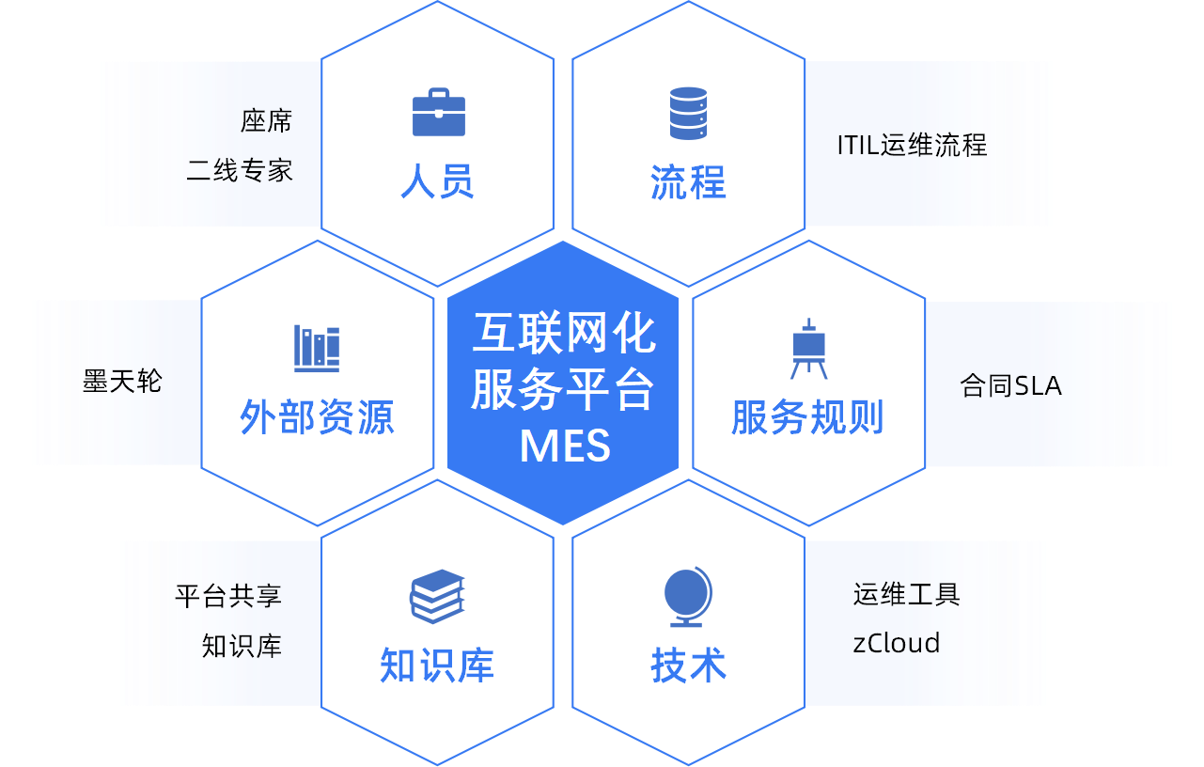

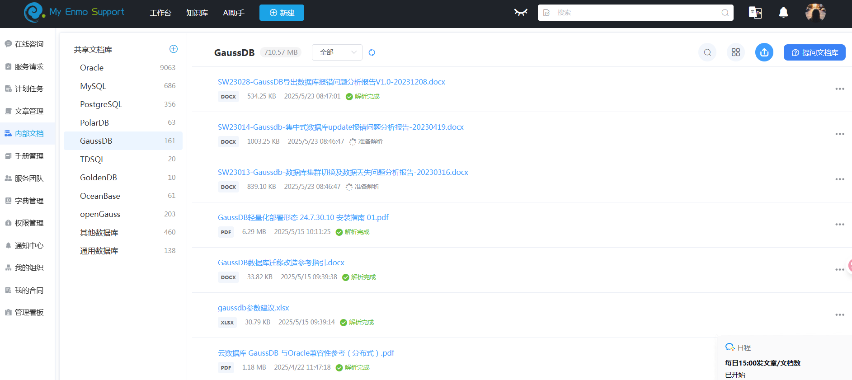

## 四、云和恩墨服务流程

1. 联系项目项目经理，提出服务请求
2. 项目经理在系统中创建服务请求，安排人员提供服务支持
3. 服务支持完成后签订服务单

## 五、云和恩墨交付物

云和恩墨将对实施内容给予实施内容记录，包括但不限于以下文档：

《服务生效函》

《故障处理报告》